ПРОЕКТ


ОБНИНСКОЕ ГОРОДСКОЕ СОБРАНИЕ
ГОРОДСКОГО ОКРУГА «ГОРОД ОБНИНСК»

Р Е Ш Е Н И Е №

г. Обнинск «____» ___________ 2022 года

О внесении изменений и дополнений в Правила землепользования и застройки муниципального образования «Город Обнинск», утвержденные решением Обнинского городского Собрания от 12.03.2007 № 01-40

В соответствии со статьями 31, 32, 33 Градостроительного кодекса Российской Федерации, статьей 28 Устава муниципального образования «Город Обнинск» Обнинское городское Собрание

РЕШИЛО:

Внести следующие изменения и дополнения в Правила землепользования и застройки муниципального образования «Город Обнинск», утвержденные решением Обнинского городского Собрания от 12.03.2007 № 01-40 (в редакции решений Обнинского городского Собрания от 20.11.2007 № 02-50, от 17.09.2008 № 02-63, от 29.05.2009 № 03-75, от 21.12.2010 № 02-16, от 24.04.2012 № 05-33, от 26.03.2013 № 02-43, от 22.04.2014 № 02-57, от 25.11.2014 № 04-62, от 25.08.2015 № 04-73, от 28.06.2016 № 08-14, от 31.01.2017 № 02-25, от 26.09.2017 № 10-32, от 25.09.2018 № 03-45 (ред. 23.10.2018), от 19.02.2019 № 02-51, от 25.06.2019 № 01-55, от 19.11.2019 № 06-58, от 28.04.2020 № 01-65, от 27.10.2020 № 03-04, 23.03.2021 № 03-12, от 29.06.2021 № 02-15, от 23.11.2021 № 01-19):
1. В таблице 7 статьи 22 Главы 5 Части III условно разрешенные виды использования земельных участков в градостроительной зоне Р-3 «Зона водных объектов (реки, пруды, озера, пляжи)» дополнить строкой кода 5.2.1 «Туристическое обслуживание».
2. В статье 21 Главы 5 Части III пункт 9. Зоны резервных территорий дополнить абзацем:
«Для территориальных зон РЗ-1 градостроительный регламент не устанавливается до утверждения документации по планировке данных территорий, определяющей характеристики планируемого развития территорий. Утвержденная документация по планировке территории зоны развития жилой застройки является основанием для отнесения указанной зоны к одной из жилых зон, установленных на территории города».
3. Утвердить карту градостроительного зонирования Правил землепользования и застройки муниципального образования «Город Обнинск» в новой редакции с пояснениями (Приложения 1 и 2).

Решение вступает в силу со дня официального опубликования.

Глава городского самоуправления

Председатель городского собрания Г.Ю. Артемьев

Приложение № 1 к решению Обнинского городского
Собрания «О внесении изменений и дополнений в Правила землепользования и застройки муниципального образования «Город Обнинск» от «____» ________ 2022 года № «_____»

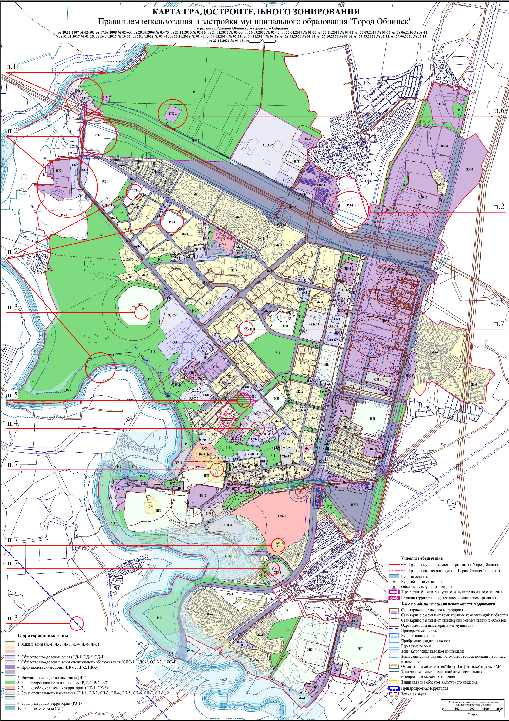

Приложение № 2 к решению Обнинского городского
Собрания «О внесении изменений и дополнений в Правила
землепользования и застройки муниципального образования
«Город Обнинск» от «____» ________ 2022 года № «_____»

Пояснительная записка
к карте градостроительного зонирования

Внесение изменений и дополнений в карту градостроительного зонирования – части II «Правил землепользования и застройки муниципального образования «Город Обнинск» - осуществлялось в соответствии со ст. 30 - 35 Градостроительного Кодекса Российской Федерации с целями:
- уточнения границ территориальных зон муниципального образования с учетом фактических и проектируемых землеотводов на основании пункта 4 статьи 30 главы 4 Градостроительного Кодекса Российской Федерации, согласно которому границы территориальных зон должны отвечать требованию принадлежности каждого земельного участка только к одной территориальной зоне;
- формирования и/или изменения видов территориальных зон с целью создания условий для планировки территорий муниципального образования, сохранения окружающей среды и объектов культурного наследия, а также обеспечения прав и законных интересов физических и юридических лиц, в том числе правообладателей земельных участков и объектов капитального строительства;
- уточнения границ территориальных зон для постановки на кадастровый учет территориальных зон в соответствии с требованием Федерального закона от 24.07.2007 № 221-ФЗ «О кадастровой деятельности»;
- отображения границ зон с особыми условиями использования территорий (ЗОУИТ), в том числе сведения о границах которых внесены в Единый государственный реестр недвижимости.

При проведении работ внесены следующие изменения в карту градостроительного зонирования Правил землепользования и застройки муниципального образования «Город Обнинск»:

1. В карте градостроительного зонирования отобразить:
1.1. Границу муниципального образования «Город Обнинск», установленную Законом Калужской области № 557-ОЗ от 31.12.2019;
1.2. Проектируемую границу населенного пункта «Город Обнинск».
Основание:
- Закон Калужской области от 29.11.2018 № 413-ОЗ «Об изменении границ муниципальных образований городского округа «Город Обнинск» и сельского поселения «Село Совхоз Боровский», входящего в состав административно-территориальной единицы «Боровский район» и о внесении изменений в Закон Калужской области «Об установлении границ муниципальных образований, расположенных на территории административно-территориальных единиц «Бабынинский район», «Боровский район», «Дзержинский район», «Жиздринский район», «Жуковский район», «Износковский район», «Козельский район», «Малоярославецкий район», «Мосальский район», «Ферзиковский район», «Хвастовичский район», «Город Калуга», «Город Обнинск», и наделении их статусом городского поселения, сельского поселения, городского округа, муниципального района»;
- Генеральный план МО «Город Обнинск», утвержденный решением Обнинского городского Собрания от 04.06.2007 № 01-44 (в редакции решений Обнинского городского Собрания от 10.12.2013 № 02-50, от 09.11.2021 № 01-18).

2. В карте градостроительного зонирования отобразить следующие территориальные зоны:
2.1. Присоединенные территории МО СП «Деревня Кривское» Боровского района, отнесенные в соответствии с функциональным зонированием графической части Генерального плана МО «Город Обнинск» к функциональным зонам общественно-делового назначения, рекреационного назначения, производственного назначения и зонам специального назначения, отнести к территориальным зонам ОД-2 «Зона обслуживания и деловой активности местного значения», Р «Зона рекреации (в том числе земли лесного фонда», Р-3 «Зона водных объектов (реки, пруды, озера, пляжи)», СН-4 «Зона размещения объектов водозаборных и иных технических сооружений», СН-7 «Зона озеленения специального назначения» соответственно.
2.2. Присоединенные территории МО СП «Деревня Кривское» Боровского района, МО СП «Село Совхоз Боровский» Боровского района (район деревни Кабицыно), территории квартала № 2 и микрорайона № 2 ЖР «Заовражье», отнесенные в соответствии с функциональным зонированием графической части Генерального плана МО «Город Обнинск» к функциональным зонам жилого назначения, а также в отношении которых отсутствует разработанная и утвержденная документация по планировке и межеванию территории, отнести к территориальной зоне РЗ-1 «Зона развития жилой застройки».
Основание:
- Закон Калужской области от 29.11.2018 № 413-ОЗ «Об изменении границ муниципальных образований городского округа «Город Обнинск» и сельского поселения «Село Совхоз Боровский», входящего в состав административно-территориальной единицы «Боровский район» и о внесении изменений в Закон Калужской области «Об установлении границ муниципальных образований, расположенных на территории административно-территориальных единиц «Бабынинский район», «Боровский район», «Дзержинский район», «Жиздринский район», «Жуковский район», «Износковский район», «Козельский район», «Малоярославецкий район», «Мосальский район», «Ферзиковский район», «Хвастовичский район», «Город Калуга», «Город Обнинск», и наделении их статусом городского поселения, сельского поселения, городского округа, муниципального района»;
- Генеральный план МО «Город Обнинск», утвержденный решением Обнинского городского Собрания от 04.06.2007 № 01-44 (в редакции решений Обнинского городского Собрания от 10.12.2013 № 02-50, от 09.11.2021 № 01-18).

3. В карте градостроительного зонирования отобразить зоны с особыми условиями использования территорий:
1) Охранная зона объекта электросетевого хозяйства ВЛ-110 кВ «Мирная-Русиново»/ ВЛ-110 кВ «Обнинская ТЭЦ-Мирная»/ ВЛ-110 кВ «Обнинская ТЭЦ-Созвездие» /ВЛ-110 кВ «Созвездие-Русиново» с отпайками (Калужская область, г. Обнинск, Боровский район, Жуковский район) (реестровый номер ЗОУИТ 40:00-6.660).
2) Охранная зона объекта электросетевого хозяйства КЛ-10 кВ от РП-10 кВ № 55 до ТП-10/0,4 № 553 (адрес объекта: Калужская область, Боровский район, д. Вашутино) (реестровый номер ЗОУИТ 40:00-6.664).
3) Охранная зона пункта спутниковой геодезической сети 1 класса «Обнинск», Калужская область, г. Обнинск (реестровый номер ЗОУИТ 40:27-6.181).
4) Охранная зона пунктов государственной гравиметрической и государственной нивелирной сетей Обнинск (реестровый номер ЗОУИТ 40:27-6.46).
5) Охранная зона пункта фундаментальной астрономо-геодезической сети «Обнинск», Калужская область, г. Обнинск (реестровый номер ЗОУИТ 40:27-6.152).
6) Охранная зона газораспределительной сети объекта газоснабжения «Газопровод низкого давления» протяженностью 118 м, расположенного по адресу: Калужская область, МО «Город Обнинск», ул. Кутузова кадастровый номер земельного участка 40:27:020211:154 (приказ Управления архитектуры и градостроительства Калужской области от 11.01.2022 № 1-оз).
7) Приаэродромная территория аэродрома Ермолино.
8) Зона слабого подтопления территории, прилегающей к зоне затопления поверхностными водами реки Протвы при уровне 1% обеспеченности во время весеннего половодья, расположенная на территории МО «Город Обнинск» Калужской области (реестровый номер ЗОУИТ 40:00-6.645).
9) Зона умеренного подтопления территории, прилегающей к зоне затопления поверхностными водами реки Протвы при уровне 1% обеспеченности во время весеннего половодья, расположенная на территории МО «Город Обнинск» Калужской области (реестровый номер ЗОУИТ 40:00-6.644).
10) Зона затопления реки Протвы на территории МО «Город Обнинск» Калужской области (реестровый номер ЗОУИТ 40:00-6.598).
11) Зона затопления реки Протвы на территории МР «Малоярославецкий район» Калужской области (реестровый номер ЗОУИТ 40:00-6.591).
12) Зона затопления реки Протва на территории МР «Боровский район» Калужской области (реестровый номер ЗОУИТ 40:00-6.590).
Основание:
- письмо заместителя директора - главного технолога филиала ФГБУ «ФКП Росреестра» по Калужской области от 01.12.2021 № 08929-12/1.
- письмо заместителя директора - главного технолога филиала ФГБУ «ФКП Росреестра» по Калужской области от 27.12.2021 № 09648-12/4.
- письмо заместителя директора филиала ФГБУ «ФКП Росреестра» по Калужской области от 14.01.2022 № 00202-12/2/22.
- письмо заместителя директора филиала ФГБУ «ФКП Росреестра» по Калужской области от 06.10.2021 № 07449-12/13.
- письмо начальника Управления архитектуры и градостроительства Калужской области от 13.01.2022 № ОС-6-22.
- Генеральный план МО «Город Обнинск», утвержденный решением Обнинского городского Собрания от 04.06.2007 № 01-44 (в редакции решений Обнинского городского Собрания от 10.12.2013 № 02-50, от 09.11.2021 № 01-18).

4. В карте градостроительного зонирования земельный участок с кадастровым номером 40:27:020302:1668 отнести к территориальной зоне Р-2 «Зона рекреационных объектов - скверов, парков, бульваров, городских садов», исключив его из границ территориальной зоны ОД-2 «Зона обслуживания и деловой активности местного значения».
Основание:
- протокол Комиссии по градостроительным и земельным вопросам МО «Город Обнинск» от 09.12.2021.
- постановление Администрации города Обнинска от 18.01.2022 № 53-п «Об уточнении границ земельного участка с кадастровым номером 40:27:020302:1668, расположенного по адресу ориентира: Калужская область, г. Обнинск, ул. Шацкого, д. 1».

5. В карте градостроительного зонирования отобразить границу территории жилой застройки, подлежащей комплексному развитию в границах 26 микрорайона города Обнинска.
Основание:
- статья 30 Градостроительного кодекса Российской Федерации.
- проект постановления Администрации города Обнинска «Решение о комплексном развитии территории жилой застройки в границах 26 микрорайона города Обнинска».

6. В карте градостроительного зонирования откорректировать границы территориальной зоны Р «Зона рекреации (в том числе земли лесного фонда)» путем отнесения территории кадастрового квартала 40:03:058301, в границах которого расположена территория объекта: РТПС «Обнинск», код объекта № 103901017/203901017, к территориальной зоне ПК-2 «Зона производственных объектов».
Территорию подъездной дороги к указанному объекту отнести к территориальной зоне ПК-3 «Зона объектов инженерной и транспортной инфраструктур».
Основание:
- приведение в соответствие сложившемуся землепользованию.
7. В карте градостроительного зонирования отобразить территории объектов культурного наследия регионального значения, сведения о границах которых внесены в Единый государственный реестр недвижимости:
1) Территория объекта культурного наследия регионального значения «Дом, в котором находился детский дом для испанских детей. Здесь располагается физико-энергетический институт, в котором в разные годы работали создатели первой в мире атомной электростанции Блохинцев Дмитрий Иванович, Лейпунский Александр Ильич и др. крупные ученые и бывал академик Курчатов Игорь Васильевич, 1937-1941 гг.» (реестровый номер 40:27-8.1).
2) Территория объекта культурного наследия регионального значения «Здание первой в мире атомной электростанции, 1952 - 1954 гг.» (Калужская область, г. Обнинск, район ул. Менделеева, д. 20) (реестровый номер 40:27-8.4).
3) Территория объекта культурного наследия регионального значения «Дом, в котором жили и работали художники Поленов В. Д. и Серов В. А. и в период строительства атомной электростанции Курчатов И. В., 1901, 1954 гг.» (Калужская область, г. Обнинск, ул. Пирогова, д.1) (реестровый номер 40:27-8.3).
4) Территория объекта культурного наследия регионального значения «Дом, в котором в 1949-1972 гг. жил физик А.И. Лейпунский, 1949-1972 гг.» (Калужская область, г. Обнинск, ул. Пирогова, д. 2) (реестровый номер 40:27-8.8).
5) Территория объекта культурного наследия регионального значения «Дом, в котором в начале XX века бывали художники И.И. Левитан, В.Д. Поленов, в 1932-1956 гг. жил художник П.П. Кончаловский» (Калужская область, город Обнинск) (реестровый номер 40:27-8.2).
6) Территория объекта культурного наследия регионального значения «Могила профессора, патофизиолога А.И. Ойвина, 1972 г.», расположенного по адресу: Калужская область, г. Обнинск, городское кладбище (реестровый номер 40:27-8.6).
7) Территория объекта культурного наследия регионального значения «Высотная мачта института экспериментальной метеорологии, 1957 г.», расположенного по адресу: Калужская область, г. Обнинск, 32 микрорайон, ул. Королева, д. 6 (реестровый номер 40:27-8.7).
Основание:
- статья 30 Градостроительного кодекса Российской Федерации.

